Caça-palavras sobre meio de transporte...
 Terrestre de 2 rodas:
 Aéreo carrega muitas pessoas:
Aquático que submerge nos oceanos:
Terrestre sobre trilhos:
Aéreo transportando poucas pessoas:
Aquático utilizado em cruzeiros:
Terrestre brinquedo de muitas crianças:
Aéreo usa-se ar quente para flutuar:
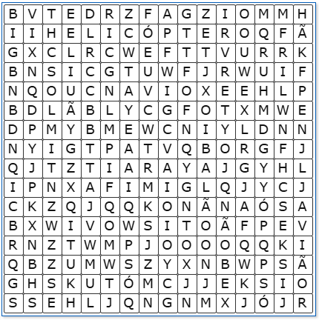
Caça-palavras sobre meio de transporte...
Terrestre de 2 rodas:
 Aéreo carrega muitas pessoas:
Aquático que submerge nos oceanos:
Terrestre sobre trilhos:
Aéreo transportando poucas pessoas:
Aquático utilizado em cruzeiros:
Terrestre brinquedo de muitas crianças:
Aéreo usa-se ar quente para flutuar:

Caça-palavras sobre meio de transporte...
Terrestre de 2 rodas:
Aéreo carrega muitas pessoas:
Aquático que submerge nos oceanos:
Terrestre sobre trilhos:
Aéreo transportando poucas pessoas:
Aquático utilizado em cruzeiros:
Terrestre brinquedo de muitas crianças:
Aéreo usa-se ar quente para flutuar:
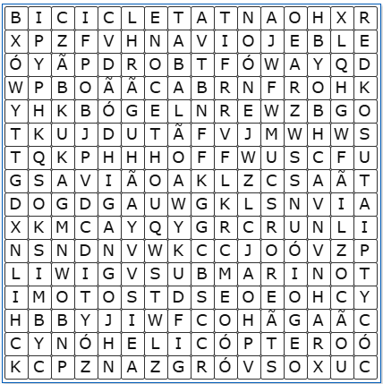
Caça-palavras sobre meio de transporte...
Terrestre de 2 rodas:
Aéreo carrega muitas pessoas:
Aquático que submerge nos oceanos:
Terrestre sobre trilhos:
Aéreo transportando poucas pessoas:
Aquático utilizado em cruzeiros:
Terrestre brinquedo de muitas crianças:
Aéreo usa-se ar quente para flutuar:

Caça-palavras sobre meio de transporte...
Terrestre de 2 rodas:
Aéreo carrega muitas pessoas:
Aquático que submerge nos oceanos:
Terrestre sobre trilhos:
Aéreo transportando poucas pessoas:
Aquático utilizado em cruzeiros:
Terrestre brinquedo de muitas crianças:
Aéreo usa-se ar quente para flutuar:
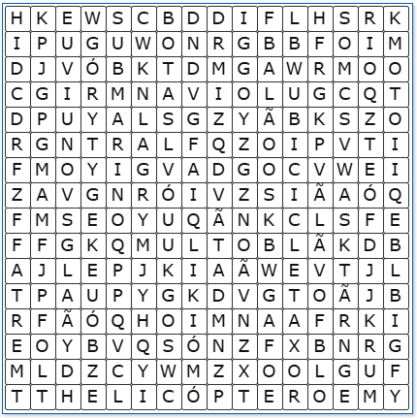
Caça-palavras sobre meio de transporte...
Terrestre de 2 rodas:
Aéreo carrega muitas pessoas:
Aquático que submerge nos oceanos:
Terrestre sobre trilhos:
Aéreo transportando poucas pessoas:
Aquático utilizado em cruzeiros:
Terrestre brinquedo de muitas crianças:
Aéreo usa-se ar quente para flutuar:
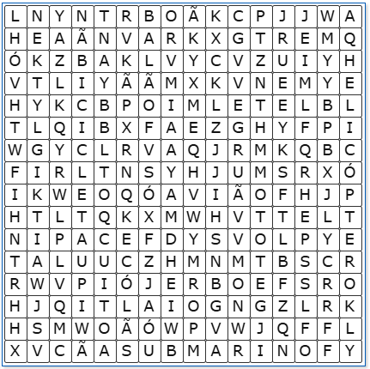
Caça-palavras sobre meio de transporte...
Terrestre de 2 rodas:
Aéreo carrega muitas pessoas:
Aquático que submerge nos oceanos:
Terrestre sobre trilhos:
Aéreo transportando poucas pessoas:
Aquático utilizado em cruzeiros:
Terrestre brinquedo de muitas crianças:
Aéreo usa-se ar quente para flutuar:
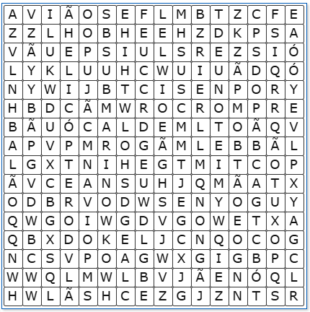
Caça-palavras sobre meio de transporte...
Terrestre de 2 rodas:
Aéreo carrega muitas pessoas:
Aquático que submerge nos oceanos:
Terrestre sobre trilhos:
Aéreo transportando poucas pessoas:
Aquático utilizado em cruzeiros:
Terrestre brinquedo de muitas crianças:
Aéreo usa-se ar quente para flutuar:

Caça-palavras sobre meio de transporte...
Terrestre de 2 rodas:
Aéreo carrega muitas pessoas:
Aquático que submerge nos oceanos:
Terrestre sobre trilhos:
Aéreo transportando poucas pessoas:
Aquático utilizado em cruzeiros:
Terrestre brinquedo de muitas crianças:
Aéreo usa-se ar quente para flutuar:
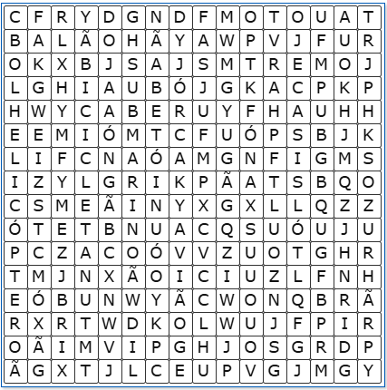
Caça-palavras sobre meio de transporte...
Terrestre de 2 rodas:
Aéreo carrega muitas pessoas:
Aquático que submerge nos oceanos:
Terrestre sobre trilhos:
Aéreo transportando poucas pessoas:
Aquático utilizado em cruzeiros:
Terrestre brinquedo de muitas crianças:
Aéreo usa-se ar quente para flutuar:
